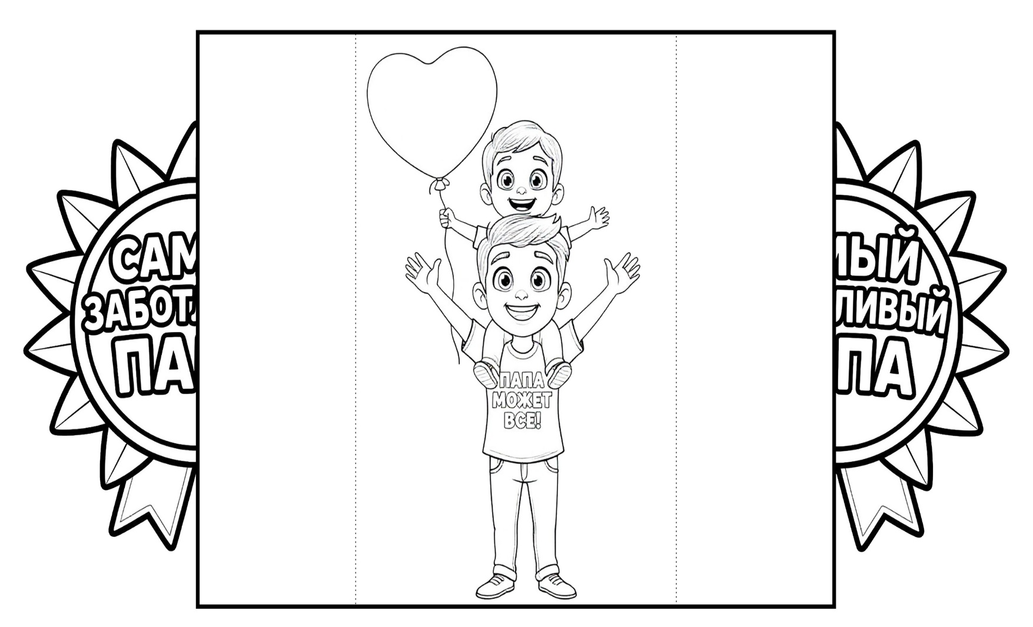
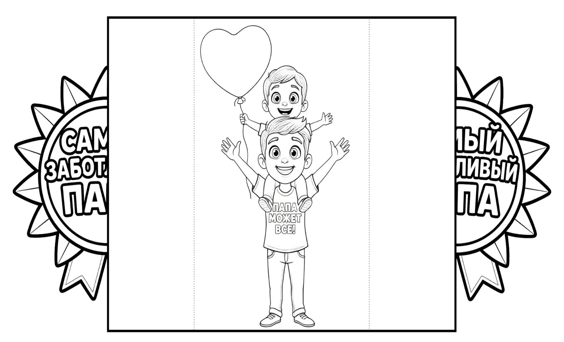
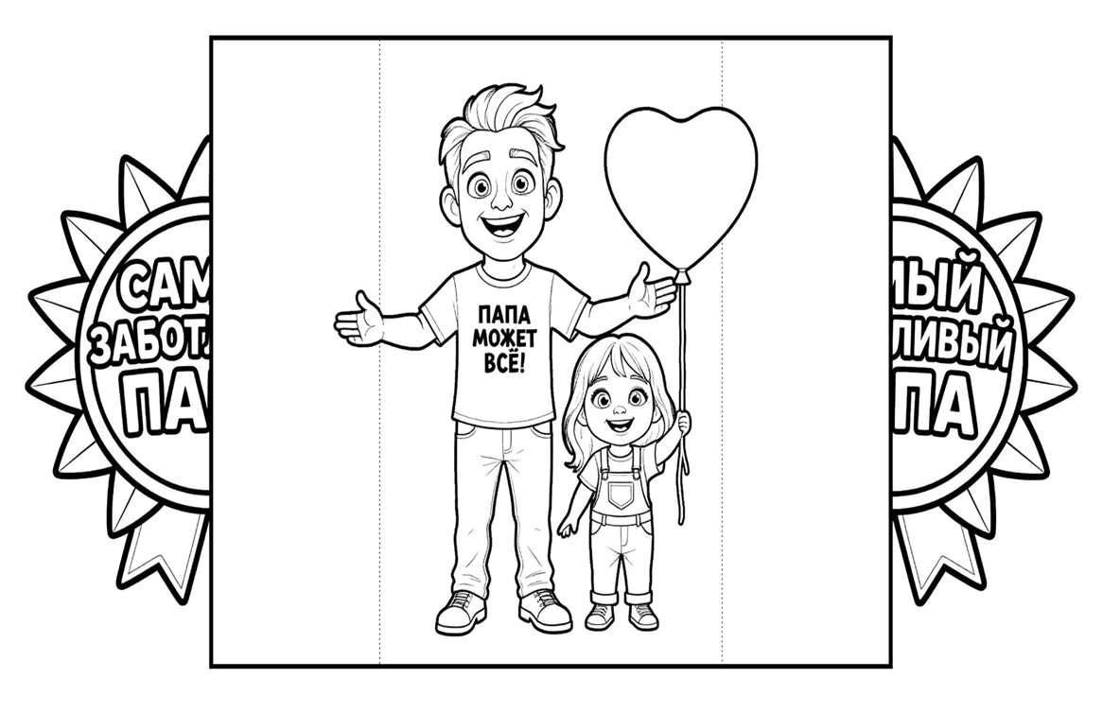
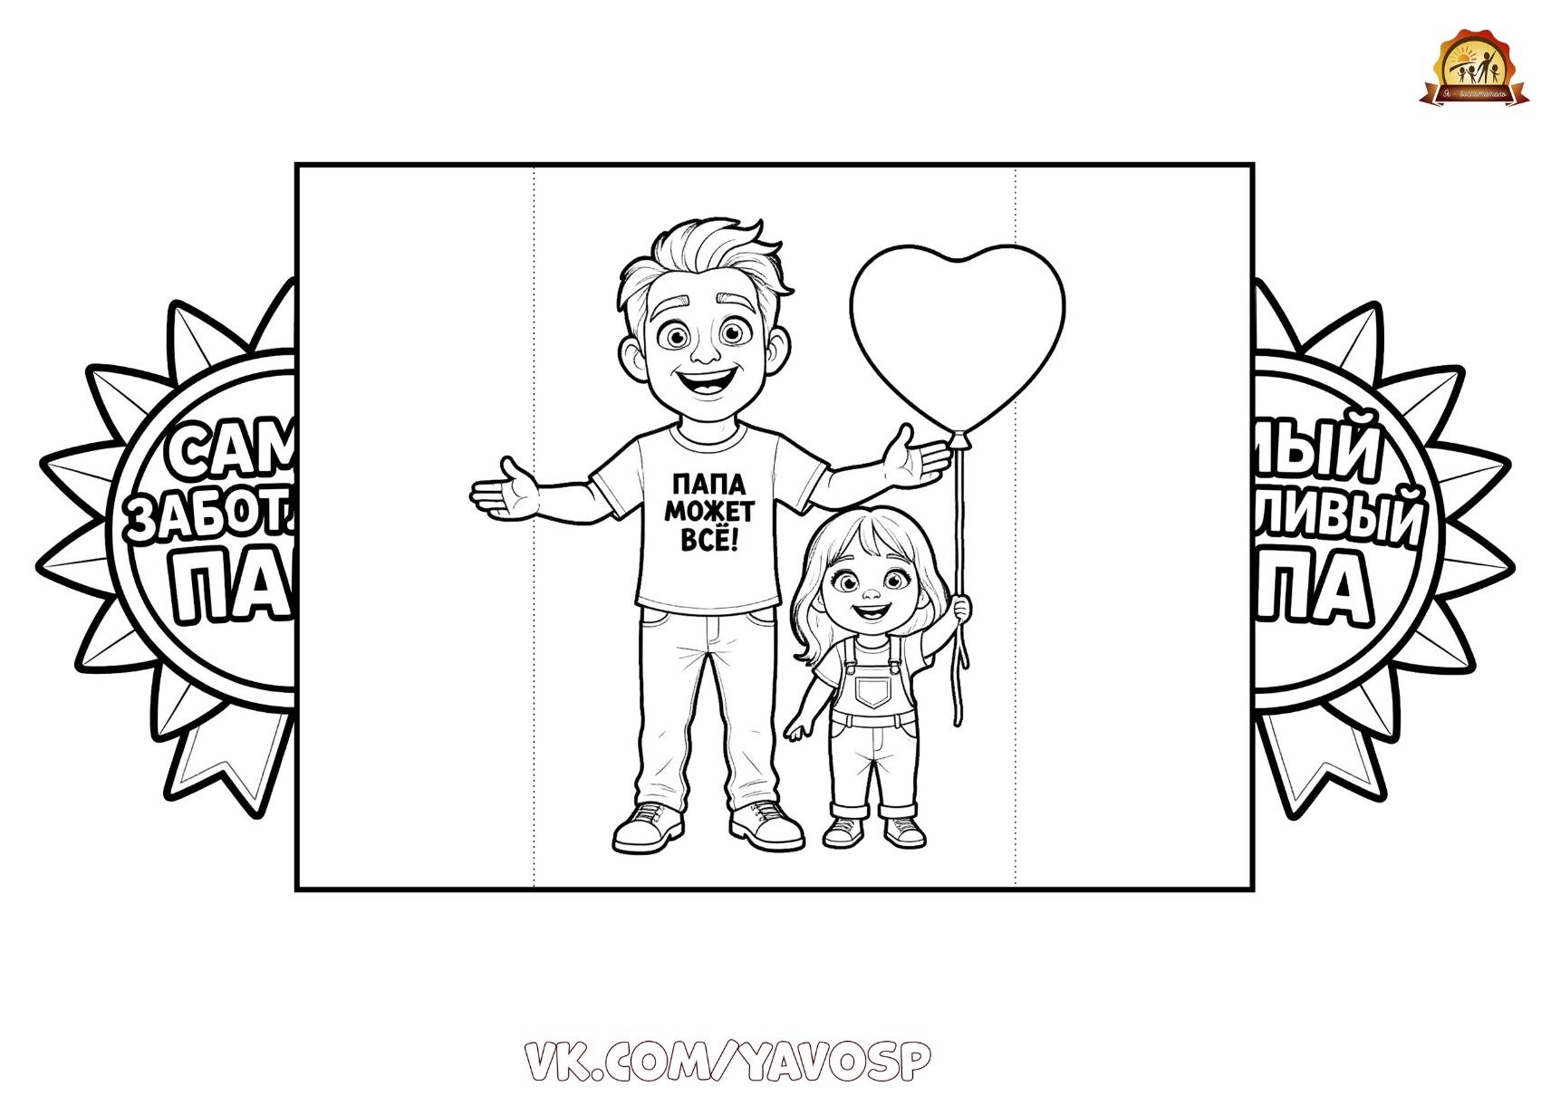
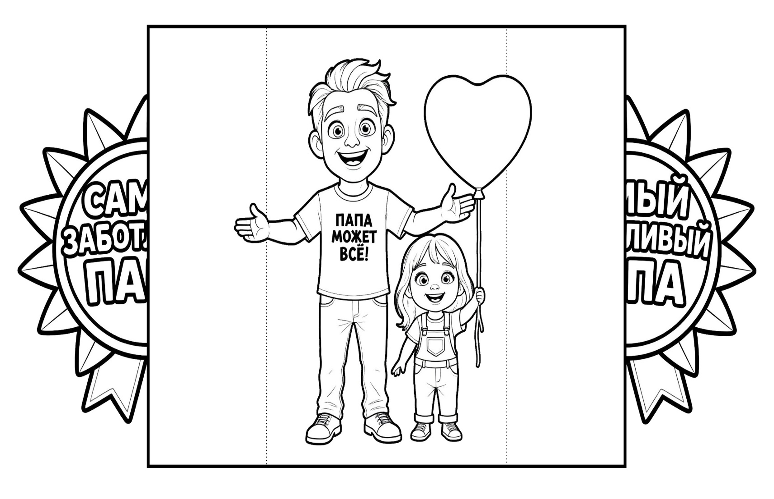

Беседа в средней группе «Папин день календаря».
Цель: расширить знания детей о празднике – День Отца.
Задачи:
• формирование положительного эмоционального отношения детей к своим отцам;
• продолжать воспитывать внимательное отношение, любовь и уважение к членам своей семьи;
• продолжать совершенствовать умения и навыки детей в художественно-продуктивной деятельности, развивать творческое мышление;
• развивать память, воображение, речь.
Ход беседы.
Воспитатель: Ребята, назовите, пожалуйста, какое сейчас время года? А месяц? А какой праздник мы с вами отмечали 19 октября в этом месяце?
(Время года – осень, месяц – октябрь, а праздник – День Отца. Мы в этот день поздравляем наших пап).
Ребята, послушайте стихотворение и угадайте, о ком мы сегодня будем говорить:
Может он в футбол играть, Может книжку мне читать,Может суп мне разогреть,
Может мультик посмотреть,Может поиграть он в шашки,Может вымыть даже чашки,
Может рисовать машинки,Может собирать картинки,Может прокатить меня,
Вместо быстрого коня.Может рыбу он ловить,Кран на кухне починить,
Для меня всегда герой-Самый лучший …. (папа мой!)
Воспитатель: День Отца - ежегодный праздник в честь отцов, наших любимых пап. Отмечается во многих странах.
Это новый праздник, появился он совсем недавно. Как хорошо, что он появился, ведь без папы никак прожить нельзя! Папа может все!
Папа, папочка - как хорошо, когда он рядом. Он большой, он сильный, значит рядом с ним ничего не страшно. Отец – красивое и гордое слово.
Воспитатель: Ребята, а кто может рассказать о своем папе:
1.Как зовут твоего папу?
2.Кем работает твой папа?
3.Чем ты любишь заниматься в свободное время с папой?
4.В какие игры ты чаще всего играешь с папой?
5.Что твой папа умеет делать лучше всех?
6.За что ты любишь своего папу?
7.Если бы ты был папой, чем бы ты помогал маме?
Молодцы ребята, сразу видно, что пап своих вы очень любите. Много про них знаете.
Воспитатель: Ребята, давайте поиграем в игру «Что может папа?»
Я называю дела, а вы говорите, может ли их выполнить папа:
- папа может пропылесосить квартиру?
- папа может пойти с ребенком на прогулку?
- папа может рассказать перед сном сказку?
- папа может приготовить обед?
- папа может зашить одежду, если она порвалась?
- папа может отремонтировать игрушку, если она сломалась?
(Слушаем ответы детей, рассуждаем).
Воспитатель: А давайте папам споем песенку «Папа может» (пение песни).
Какие вы, ребята, молодцы, дружно пели!
Воспитатель: Ребята, а теперь разомнемся чуть-чуть и проведем подвижную игру «Про папу».
Мой любимый папа! (разводим руки в стороны)
Он большой и главный, (прижимаем скрещенные ладони на груди)
Для меня и мамы (руки поднимаем вверх)
Да, да, да! (хлопаем в ладоши)
Мой любимый папа! (прижимаем скрещенные руки на груди)
Он со мной играет (попрыгали на месте)
Маме помогает (крутимся вокруг своей оси, руки на поясе)
Да, да, да! (вращаем кистями рук в разные стороны (движение «фонарик»)
Мой любимый папа! (скрещенные ладони на груди)
Он меня научит (кисти сжаты в кулак, ритмично постукиваем кулачком по кулачку)
Строить и дружить (обнимаем соседа)
Да, да, да! (хлопаем в ладоши).
Воспитатель: Ребята, а сейчас мы поиграем с вами в необычную игру. Для этой игры нам понадобится только наш ротик. Готовы? Начинаем.
Звукоподражательная игра «Что умеют наши папы».
Я говорю действие, которое совершает папа, а вы произносите, как оно делается:
Пилить – «вжих-вжих»
Забивать гвоздь – «тук-тук-тук»
Работать с дрелью – «ж-ж-ж-ж-ж»
Пылесосить – «у-у-у-у-у»
Накачиваем спущенное колесо – «ш-ш-ш-ш-ш»
Ремонтирует игрушку «чик-чик-чик»
Катает ребенка на плечах, как лошадка – «цоканье языком, сильно прижимая язык к верхнему нёбу и с усилием его отрывая»
Как папа играет в «стрелялки» -«д-д-д-д-д».
Воспитатель: Молодцы, ребята, справились и с этим заданием.
Как вы, ребята думаете, мужчины могут иметь любую профессию?
Давайте подумаем, кем может быть папа, какую профессию иметь.
Папа-летчик может быть? Папа-капитан? Папа-врач, папа-парикмахер, папа-учитель, папа-продавец, папа-художник, папа-агроном, папа-шофёр.
Воспитатель: Ребята, сегодня мы провели с вами беседу, посвященную нашим папам, и поиграли. Мы с вами узнали, что папа очень любимый и важный человек для нас.

